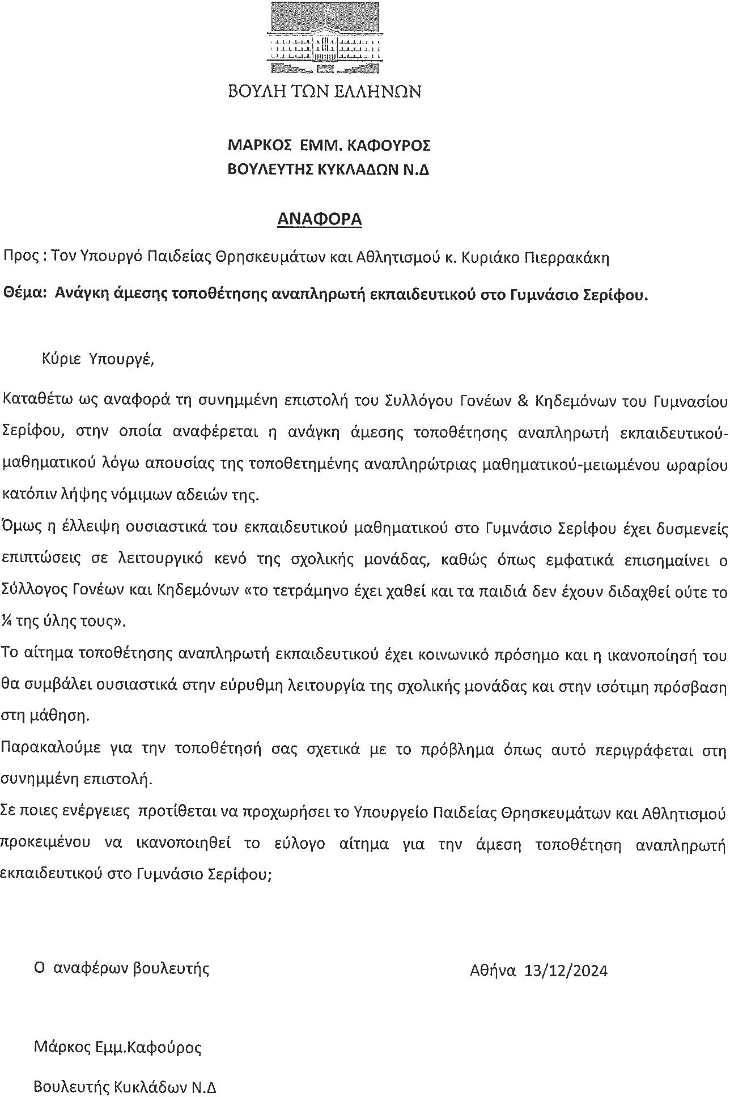

ΒΟΥΛΗ ΤΩΝ ΕΛΛΗΝΩΝ ΔΙΕΥΘΥΝΣΗ ΚΟΙΝΟΒΟΥΛΕΥΤΙΚΟΥ ΕΛΕΓΧΟΥ

Αριθμ. Πρωτ. ΑΝΑΦΟΡΩΝ:

653

Ημερομ. Κατάθεσης:

19/12/2024

